Nazwy własne i znaki towarowe związanie z grą StarCraft są własnością firmy Blizzard i ich użycie nie ma na celu naruszenia obowiązujących praw autorskich, a ma jedynie charakter informacyjny.

BROŃ I EKWIPUNEK

- Sprzęt Terran
  - Broń

Tłumik: Tłumiki zmniejszają PO o 1, natomiast wykrycie strzału ma mod. -6.
Celownik laserowy: Jeśli postać ma okazję skorzystać z celownika to ma +1 do M
(Inicjatywa -3)
Celownik optyczny: Wymaga 1 rundy mierzenia zaś zwiększa M o 3.

Pistolet L&K P30 Mountain Hawk
Biegłość: Broń lekka
Średnia pojemność magazynka: 10
Średnia ilość strzałów/nabój: 5/L&K UG-3
Mod. M/PO: +2/+5
Specjalne: Możliwość zainstalowania celownika laserowego.
Można zainstalować tłumik.
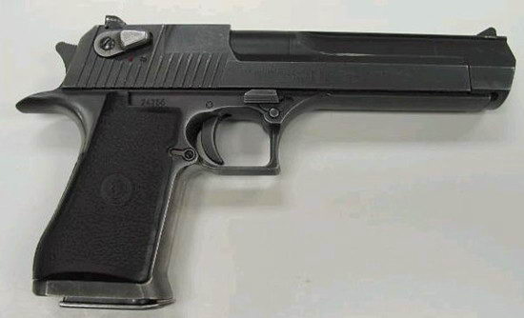

Strzelba Barien
Biegłość: Strzelby
Średnia pojemność magazynka: 4
Średnia ilość strzałów/nabój: 4/GH-14
Mod. M/PO: -1/+10
Specjalne: Jako broń biała +0/+2, zasięg efektywny ok.25m. Przeładowanie – pełna runda.
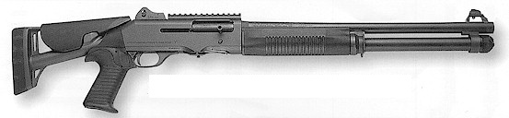

L&K Uzi 2308
Biegłość: Broń maszynowa
Średnia pojemność magazynka: 30
Średnia ilość strzałów/nabój: 3/L&K UMG-4
Mod. M/PO: -3/+13
Specjalne: Możliwość pojedynczych strzałów – wtedy starcza na 15
wystrzałów i ma mod. M/PO: +1/+5. Można zainstalować tłumik. Możliwość dzielenia strzałów – kara -4/osobę.

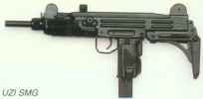

Rewolwer Smith & Wesson P500
Biegłość: Broń lekka
Średnia pojemność magazynka: 7
Średnia ilość strzałów/nabój: 7/różne
Mod. M/PO: +3/+3
Specjalne: Możliwość używania różnych pocisków. Zintegrowany
celownik laserowy. Przeładowanie – pełna runda.
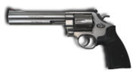

Karabin IW 1380
Biegłość: Broń maszynowa/Granatnik
Średnia pojemność magazynka: 60/2
Średnia ilość strzałów/nabój: 6/2 – C-9/Granat kontaktowy L-16
Mod. M/PO: -3/+17
Specjalne: Wbudowany lekki granatnik -3/+14; r=3m. Można
strzelać pojedynczymi strzałami – starcza na 20 strzałów, mod. M/PO: +0/+7. Możliwość zamontowania celownika laserowego i optycznego. Możliwość dzielenia strzałów – kara -6/osobę.
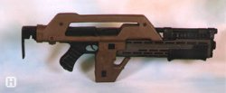

Pistolet maszynowy L&K 3100
Biegłość: Broń maszynowa
Średnia pojemność magazynka: 25
Średnia ilość strzałów/nabój: 5/L&K UMG-4
Mod. M/PO: -2/+11
Specjalne: Możliwość zainstalowania tłumika i celownika
laserowego. Możliwość dzielenia strzałów – kara
-3/osobę.

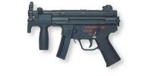

Karabin maszynowy L&K 2900 – M41
Biegłość: Broń maszynowa
Średnia pojemność magazynka: 30
Średnia ilość strzałów/nabój: 5/ L&K UMG-5
Mod. M/PO: -2/+15
Specjalne: Możliwość zainstalowania celownika laserowego i
podwieszonego granatnika. Wbudowany bagnet (+0/+2). Możliwość dzielenia strzałów – kara -5/osobę. Można wykorzystywać naboje UMG-4 z karą -1PO.

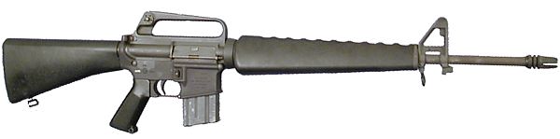

Ciężki Pistolet Megasorr HS-12
Biegłość: Broń lekka
Średnia pojemność magazynka: 8
Średnia ilość strzałów/nabój: 4/MH-9
Mod. M/PO: +1/+6
Specjalne: Zintegrowany celownik laserowy. Możliwość
zainstalowania tłumika i celownika optycznego.

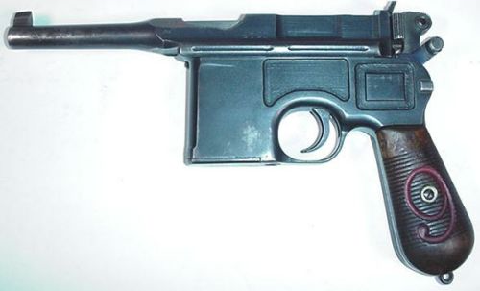

Strzelba rewolwerowa GAPZ – 4
Biegłość: Strzelba
Średnia pojemność magazynka: 8
Średnia ilość strzałów/nabój: 8/GAPZ-4 (można używać różnych jednocześnie)
Mod. M/PO: -2/+9
Specjalne: Możliwość zainstalowana celownika laserowego.
Możliwość użycia różnej amunicji. Nieskuteczna powyżej 20m. Przeładowanie – pełna runda.

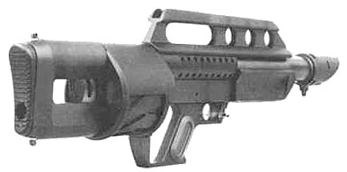

Strzelba granatnikowa GAPZ – 6 „Razorgun”
Biegłość: Strzelba/Granatnik
Średnia pojemność magazynka: 14/4
Średnia ilość strzałów/nabój: 7/4 GAPZ -6/Granaty GAPZ -3
Mod. M/PO: -3/+10
Specjalne: Granatnik -4/+16 r=4m.

Karabin Gaussa C-14 „Impaler”
Biegłość: Broń maszynowa
Średnia pojemność magazynka: 60
Średnia ilość strzałów/nabój: 6/C-14 (U-238)
Mod. M/PO: -7/+18
Specjalne: Kombinezon bojowy serii C300 zmniejsza odrzut (Mod.
M -3 zamiast -7). Możliwość zainstalowania celownika laserowego. Można strzelać pojedynczymi strzałami – starcza na 12 strzałów, mod. M/PO: -1/+8. Możliwość dzielenia strzałów – kara -5/osobę. Pociski U-238 – mod. PO +1 i zasięg o 10% większy. Przeładowanie – pełna runda.
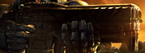

Karabin C-10 Canister
Biegłość: Broń snajperska
Średnia pojemność magazynka: 2
Średnia ilość strzałów/nabój: 2/C-10
Mod. M/PO: +4/+10
Specjalne: Celownik optyczny (+3 M), możliwość używania
pocisków Lockdown, EMP. Możliwość zainstalowania tłumika. Przeładowanie – pełna runda.
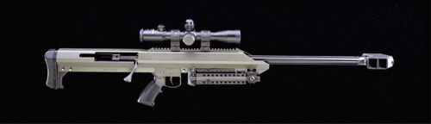

Ręczny Miotacz Ognia
Biegłość: miotacz ognia
Średnia pojemność magazynka: ok. 40s ciągłego ognia,
Średnia ilość strzałów/nabój: 5/napalm plazmowy
Mod. M/PO: +0/+9
Specjalne: Rani wszystkie postacie w linii ognia (zasięg ok.6m),
trafione postacie płoną (ugaszenie – test ZR z mod. -3) otrzymując w drugiej rundzie ½ PO zaś w III 2 PO. Płonące postacie mają mod. -2 do wszystkich testów (-4 P). Możliwość dzielenia strzałów bez kary. Przeładowanie – pełna runda.
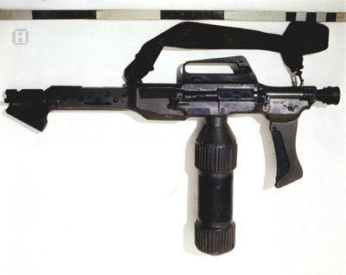
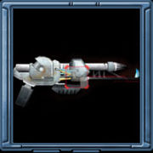

Zintegrowany Plazmowy Miotacz Ognia C-140 Epyon
Biegłość: miotacz ognia
Średnia pojemność magazynka: ok. minuty ciągłego ognia,
Średnia ilość strzałów/nabój: 7/napalm plazmowy
Mod. M/PO: +0/+12
Specjalne: Rani wszystkie postacie w linii ognia (zasięg ok. 9m), trafione postacie płoną (ugaszenie test ZR z mod. -4), otrzymując w drugiej rundzie ½ PO zaś w III 3 PO. Możliwość dzielenia strzałów bez kary. Przeładowanie – pełna runda. Zintegrowany ze Zbroją Firebata.

Minigun DZ-18
Biegłość: broń ciężka/maszynowa
Średnia pojemność magazynka: 250
Średnia ilość strzałów/nabój: 5/Z-18
Mod. M/PO: -7/+25
Specjalne: Wymaga 2 rund na rozkręcenie. Postać używająca go
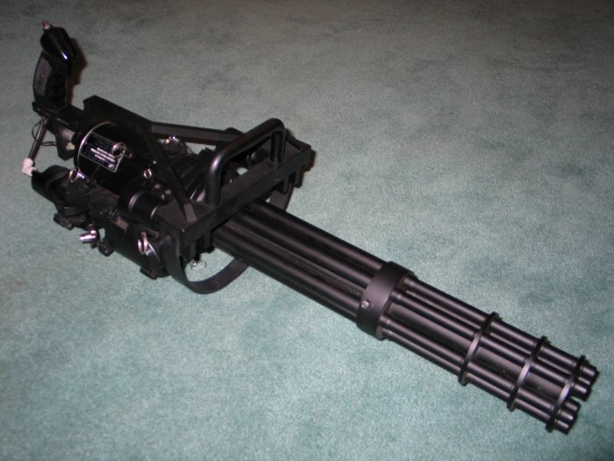
ma mod. -4 D i porusza się z ½ prędkości (dodatkowa kara do M -2 przy poruszaniu się). Jeśli postać nie ma biegłości broń ciężka i broń maszynowa na poz. co najmniej 3 otrzymuje karę -2 do M. Przeładowanie zajmuje 3 rudny: zatrzymanie, załadowanie, rozkręcenie. Dzielenie strzałów z mod. -3 M/osobę. Solidna podpora zmniejsza mod. M o 3.

Pistolet Gaussa P-45 Scythe
Biegłość: Broń lekka
Średnia pojemność magazynka: 15
Średnia ilość strzałów/nabój: 5/U-109
Mod. M/PO: +0/+8
Specjalne: Zintegrowany celownik laserowy. Przeciwko ciężko opancerzonym celom broń ta otrzymuje karę -3 PO. Strzały w biegu i w locie (jetpack) otrzymuję jedynie karę – 4 M).
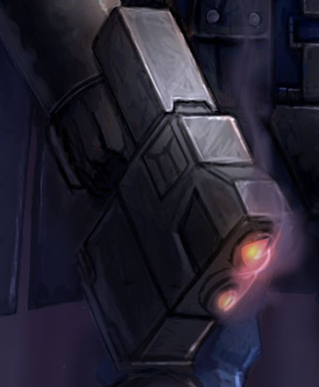

  - Pancerze

Kamizelka kuloodporna
Mod. D: +0
Mod. wp.: +1
Mod. I: +0
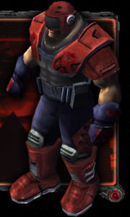
System podtrzymywania życia: brak
Specjalne: brak

Kamizelka tytanowa
Mod. D: +0
Mod. wp.: +2
Mod. I: +0
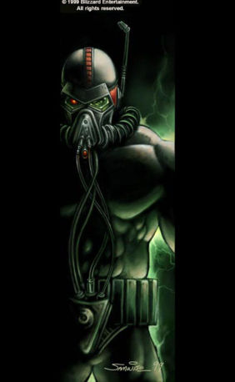
System podtrzymywania życia: brak
Specjalne: brak

Zbroja przetrwania
Mod. D: +1
Mod. wp.: +2
Mod. I: +0
System podtrzymywania życia: Tak
Specjalne: Często system maskujący
(Personal Cloaking)


Pancerz medyka
Mod. D: +1
Mod. wp.: +3
Mod. I: -1
System podtrzymywania życia: Tak
Specjalne: Liczne środki medyczne,
wyrzutnia optycznych flar,

CMC 200 Lekki wspomagany pancerz bojowy
Mod. D: +0
Mod. wp. +4
Mod. I: -2
System podtrzymywania życia: Tak
Specjalne: Możliwość zainstalowania StimPacków,

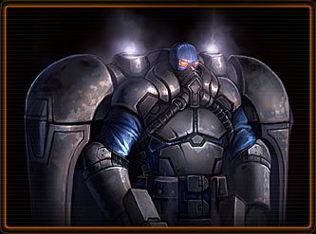
Lekki pancerz bojowy Reapers
Mod. D: -1
Mod. wp.: +6
Mod. I: -1
System podtrzymywania życia: Tak
Specjalne: Możliwość zainstalowania StimPacków, stabilizatory Deuteru, JetPacki,

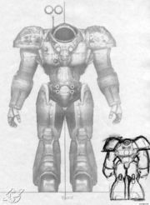
CMC 300 Wspomagany pancerz bojowy
Mod. D: -1
Mod. wp.: +7
Mod. I: -2
System podtrzymywania życia: Tak
Specjalne: Możliwość zainstalowania StimPacków,
Wbudowany system komunikacyjny,

CMC 660 Ciężki wspomagany pancerz bojowy Firebats
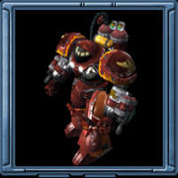
Mod. D: -2
Mod. wp.: +9
Mod. I: -3
System podtrzymywania życia: Tak
Specjalne: R/wp. przeciwko ogniu +5, możliwość zainstalowania StimPacków, wbudowane miotacze ognia C-140 Epyon.

  - Pojazdy
SCV
ZR:14 SF: 18 ŻW: 10
PR: 10 SW: 8 CH: -

A: 16 D: 12 R: 14
PŻ: 40

Atak: Obrona:
Ostrza fuzyjne: A: 13; PO: +6; Pancerz: D: 12; wp.: +3

Specjalne zdolności:
Naprawa - SCV może naprawiać budowle i pojazdy.
Budowa - SCV może konstruować budowle i niektórze pojazdy (Thor).
Wydobycie - SCV może wycinać minerały i wydobywać gaz Vespiański w Rafineriach.
Dostępne ulepszenia:
- SCV może mieć +1/+2 do wp.
- SCV może mieć +1/+2 do PO.
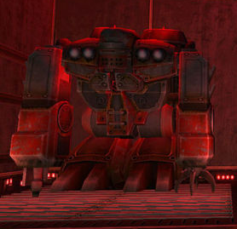

Vulture
ZR: 25 SF: 13 ŻW: 15
PR: 15 SW: 8 CH: -

A: 19 D: 20 R: 16
M: 20 PŻ: 60

Atak: Obrona:
Granaty wstrząsowe: M: 20, PO +18; pancerz D: 25; wp.: +6;

Specjalne zdolności:
Miny - możliwość postawienia trzech pajęczych min.
Ogłuszenie - granaty wstrząsowe mogą ogłuszyć humanoidalny cel na 2 rundy przy nieudanym rzucie na R z mod. -2.
Tratowanie - Vulture może przeprowadzić szarżę – ma wtedy
A: 16 i mod. PO, +5 ale zadaje obrażenia wszystkim celom na swojej drodze, powalając je dodatkowo (mod. -4). Karą za szarżę jest 1PO i mod. -4 D.
Maszyna - Vulture ma +5 R.
Granaty - Granaty Vulture’a mają mod. PO -6 przeciwko ciężko opancerzonym celom.
Dostępne ulepszenia:
- Vulture może mieć ZR: 30 i ruszać się o 20% szybciej (Silniki
Jonowe)
- Vulture może mieć mod. +2/+4/+6 do PO.
- Vulture może mieć mod. +1/+2 do wp.
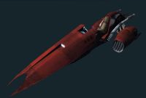

Pajęcze Miny
ZR: 30 SF: - ŻW: 2
PR: 12 SW: - CH: -

M: 21 D: 16 PŻ: 8

Atak: Obrona:
Detonacja: M: 23; PO: +100; Pancerz: D: 20; wp. +0

Stinger
ZR:18 SF: 15 ŻW: 16
PR: 16 SW: 6 CH: -

A: 16 D: 17 R: 16
M: 17 PŻ: 64

Atak: Obrona:
Assault cannon: M: 17; PO: +18; Pancerz: D: 20; wp.: +8;

Specjalne zdolności:
- Obsługa - By w pełni obslugiwać Stingera, potrzebne są 2 osoby, jedna do prowadzenia i jedna do ostrzału.
- Maszyna - Stinger ma +5 do R.
Dostępne ulepszenia:
- Stinger może mieć +1/+2 do wp.
- Stinger może mieć +1/+2/+3 do PO.
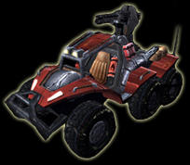

Goliath
ZR: 14 SF: 20 ŻW: 22
PR: 18 SW: 10 CH: -

A: 17 D: 18 R: 21
M: 16 PŻ: 88

Atak: Obrona:
2x Autocannon: M: 16, PO: +22; Pancerz: D: 17; wp.: +12
Rakiety Hellfire: (7x2); M: 26; PO: +34;
Nogi: A: 13; PO: +6;

Specjalne zdolności:
Hellfire – rakiety samonaprawadzające, po zablokowaniu na mechanicznym celu zgubienie ich wymaga testu Pilotażu z mod. -8. Rakiety Hellfire ponadto są typu Ziemia-Powietrze.
Maszyna - Goliath ma +5 R.
Dostępne ulepszenia:
- Goliath może mieć +1/+2/+3 do wp.
- Goliath może mieć +1/+2/+3 do PO (Autocannon).
- Goliath może mieć +2/+4/+6 do PO (Hellfire)
- Goliath może mieć rakiety mieć rakiety Hellfire o
współczynniku M: 30 i o zasięgu zwiększonym o 20%.
(Dopalacze Charon)
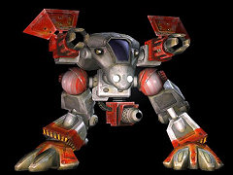

Arclite Siege Tank (Czołg Oblężniczy)
ZR: 10 SF: 35 ŻW: 30
PR: 16 SW: 8 CH: -

A: 22 D: 20 R: 24
M: 13 PŻ: 120

Atak: Obrona:
Ciężkie Działo 2x80mm: M: 18; PO: +40; Pancerz: D: 14; wp.: +17;
CKM: M: 15; PO: +19;
Działo Wstrząsowe 160mm: M: 13; PO: +73;

Specjalne zdolności:
Obsługa - Siege tank musi być obsługiwany przez co najmniej 2 osoby, czołg jednak w takim przypadku ma karę -4 do wszystkich testów, jedna dodatkowa osoba zmniejszą karę do -2, druga niweluje.
Działo - Działo wstrząsowe ma promień eksplozji równy 3m, ma jednak mod. PO -10 względem piechoty.
Tratowanie - Siege tank może przeprowadzić szarżę – ma wtedy A: 18 i mod. PO, +8 ale zadaje obrażenia wszystkim celom na swojej drodze, powalając je dodatkowo (mod. -4). Karą za szarżę jest 1PO i mod. -4 D.
Maszyna - Siege tank ma +5 R.
Dostępne ulepszenia:
- Siege tank może mieć +1/+2/+3 do wp.
- Siege tank może mieć +1/+2 do PO (CKM).
- Siege tank może mieć +2/+4/+6 do PO (Działo 2x80mm)
- Siege tank może mieć +3/+6/+9 do PO (Działo Wstrząsowe)
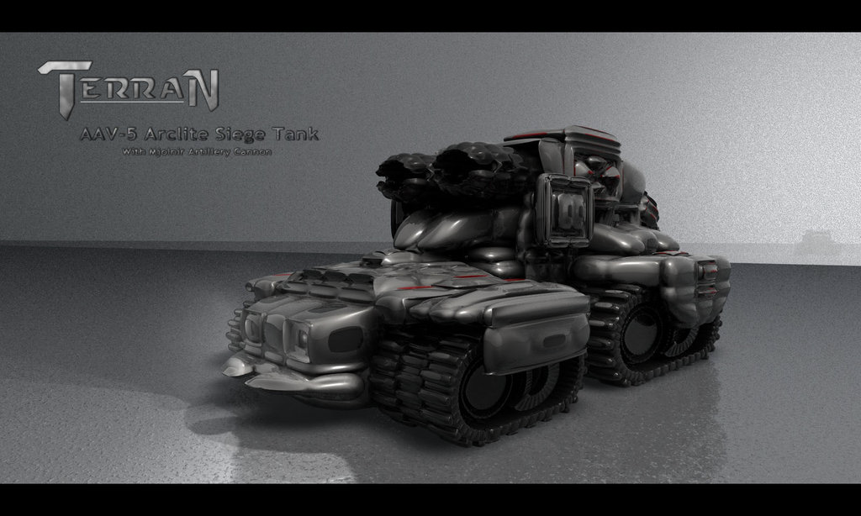

Viking – tryb szturmowy
ZR:17 SF: 18 ŻW: 17
PR: 17 SW: 8 CH: -

A: 18 D: 17 R: 17
M: 17 PŻ: 68

Atak: Obrona:
2x Gatling canon: M: 17; PO: +19; Pancerz: D: 16; wp.: +11
Torpedy Lanzier (9x2): M: 23; PO: +25;

Specjalne zdolności:
- Lanzier - Torpedy samonaprawadzające po zablokowaniu na mechanicznym celu zgubienie ich wymaga testu Pilotażu z mod. -6. Torpedy Lanzier ponadto są typu Ziemia-Powietrze.
- Transformacja - Viking w czasie 3 rund, może zmienić swoją postać z trybu szturmowego na myśliwski. W czasie transformacji ma mod. D -5.
- Maszyna - Viking otrzymuje +5 R.
- Skomplikowany - Postać musi poświęcić 1pkt umiejętności zarówno na obsługę Vikinga w trybie szturmowym jak i myśliwskim.
Dostępne ulepszenia:
- Viking może mieć +1/+2/+3 do wp.
- Viking może mieć +1/+2/+3 do PO (Gatling canon).
- Viking może mieć +2/+4/+6 do PO (Torpedy Lanzier).

Viking – tryb myśliwski
ZR: 17 SF: 18 ŻW: 17
PR: 17 SW: 8 CH: -

A: 16 D: 17 R: 17
M: 17 PŻ: 68

Atak: Obrona:
2x Gaitlin canon: M: 15; PO: +19; Pancerz: D: 20; wp.: +9
Torpedy Lanzier (9x2): M: 25; PO: +25;

Specjalne zdolności:
- Lanzier - Torpedy samonaprawadzające po zablokowaniu na mechanicznym celu zgubienie ich wymaga testu Pilotażu z mod. -6. Torpedy Lanzier ponadto są typu Powietrze-Powietrze.
- Transformacja - Viking w czasie 3 rund, może zmienić swoją postać z trybu myśliwskiego na szturmowy. W czasie transformacji ma mod. D -5.
- Maszyna - Viking otrzymuje +5 R.
- Skomplikowany - Postać musi poświęcić 1pkt umiejętności zarówno na obsługę Vikinga w trybie szturmowym jak i myśliwskim.
Dostępne ulepszenia:
- Viking może mieć +1/+2/+3 do wp.
- Viking może mieć +1/+2/+3 do PO (Gatling canon).
- Viking może mieć +2/+4/+6 do PO (Torpedy Lanzier).
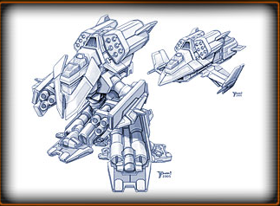

Wraith
ZR: 20 SF: 16 ŻW: 20
PR: 18 SW: 10 CH: -

M: 19 D: 20 PŻ: 80
R: 20

Atak: Obrona:
Laser: M: 21, PO: +13; Pancerz: D: 24; wp.: +10;
Rakiety Gemini: (16x2); M: 24; PO: +28;

Specjalne zdolności:
Cloak – System maskowania, może działać przez 1h, mod. wypatrzenia -10 (mod. -5 przy ataku).
Maszyna - Wraith otrzymuje +5 R.
Gemini – rakiety samonaprawadzające, po zablokowaniu na mechanicznym celu zgubienie ich wymaga testu Pilotażu z mod. -8. Rakiety Gemini ponadto są typu Powietrze-Powietrze.
Dostępne ulepszenia:
- Wraith może mieć +1/+2/+3 do wp.
- Wraith może mieć +1/+2/+3 do PO (laser).
- Wraith może mieć +2/+4/+6 do PO (rakiety Gemini).
- Wraith może utrzymywać Cloak przez 1,5h (Reaktor
Apollo)
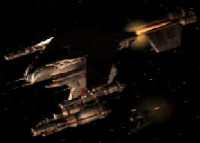

Banshee
ZR: 18 SF: 17 ŻW: 20
PR: 18 SW: 8 CH: -

A: 17 D: 19 R: 19
M: 18 PŻ: 80

Atak: Obrona:
Rakiety Odłamkowe (32x2): M: 20; PO: +25; Pancerz: D: 21; wp.: +11;

Specjalne zdolności:
- Cloak – System maskowania, może działać przez 1h, mod. wypatrzenia -10 (mod. -5 przy ataku).
- Maszyna - Banshee ma +5 do R.
- Rakiety - Rakiety banshee mają mod. +6 PO, przeciwko powolnym i/lub ciężko opancerzonym celom. Ponadto ich odłamki rażą w promieniu 7m z mod. PO: +8. Są to rakiety Powietrze-Ziemia.
Dostępne ulepszenia:
- Banshee może mieć +1/+2/+3 do wp.
- Banshee może mieć +2/+4/+6 do PO.

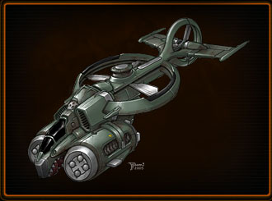

Grizzly
ZR: 16 SF: 18 ŻW: 21
PR: 16 SW: 10 CH: -

A: 17 D: 18 R: 19
M: 16 PŻ: 84

Atak: Obrona:
Autocannon: M: 16; PO: +14; Pancerz: D: 20; wp.: +10;
Torpedy burzące (18x1): M:24; PO: +24;

Specjalne zdolności:
- Maszyna - Grizzly ma +5 do R.
- Obsługa - Do pełnej obsługi Grizzly (lotu i strzelania) potrzeba dwóch osób.
- Transport - Grizzly może transportować do sześciu osób.
Dostępne ulepszenia:
- Grizzly może mieć +1/+2/+3 do wp.
- Grizzly może mieć +1/+2/+3 do PO (autocannon).
- Grizzly może mieć +2/+4/+6 do PO (torpedy burzące).
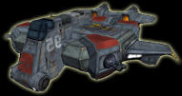

Dropship
ZR: 20 SF: 25 ŻW: 25
PR: 12 SW: 8 CH: -

D: 23 R: 21 M: 16
PŻ: 100

Atak: Obrona:
Działko automatyczne (opcja): M: 20; PO: +16; Pancerz: D: 25; wp. +11;

Specjalne zdolności:
- Maszyna - Dropship otrzymuje +5 R.
- Transport - Dropship może zabrać jednostki o liczebności 8.
Dostępne ulepszenia:
- Dropship może mieć +1/+2/+3 do wp.
- Dropship może mieć zamontowane automatyczne działko. 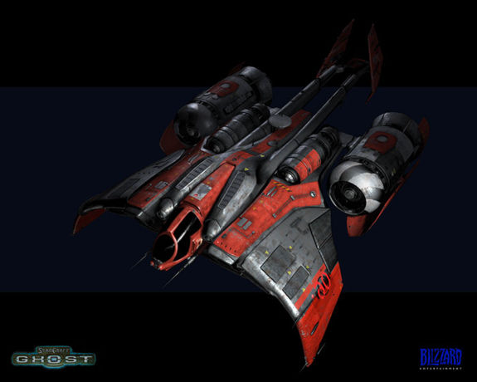

Walkiria
ZR: 17 SF: 24 ŻW: 30
PR: 18 SW: 10 CH: -

A: 20 D: 24 R: 25
M: 18 PŻ: 120

Atak: Obrona:
Rakiety HALO (10x8): M: 20; PO: +16; Pancerz: D: 26; wp.: +14;

Specjalne zdolności:
- Maszyna - Walkiria otrzymuje +5 R.
- Rakiety HALO - Rakiety HALO eksplodując zadają wszystkim celom w promieniu 8m atak z mod. +12.
Dostępne ulepszenia:
- Walkiria może mieć +1/+2/+3 do wp.
- Walkiria może mieć +1/+2/+3 do PO.

